Муниципальное бюджетное общеобразовательное учреждение «Новониколаевская средняя общеобразовательная школа»

Рубцовского района Алтайского края

ПРИКАЗ

от 31.08.2023 с. Новониколаевка № 234

Об организации горячего питания обучающихся МБОУ «Новониколаевская СОШ» в 2023/2024 учебном году

В соответствии с Федеральным законом от 29.12.2012 № 273-ФЗ «Об образовании в Российской Федерации», постановлением Главного государственного санитарного врача РФ от 27.10.2020 № 32 «Об утверждении санитарно-эпидемиологических правил и норм СанПиН 2.3/2.4.3590-20 "Санитарно-эпидемиологические требования к организации общественного питания населения"», постановлением Главного государственного санитарного врача РФ от 28.09.2020 № 28 «Об утверждении санитарных правил СП 2.4.3648-20 "Санитарно-эпидемиологические требования к организациям воспитания и обучения, отдыха и оздоровления детей и молодежи"», положением об организации питания учащихся, утвержденным директором МБОУ «Новониколаевская СОШ» от 31.08.2022, протоколом совета родителей от 31.08.2022 № 3, протоколом управляющего совета от 30.08.2022 № 3, в целях сохранения и укрепления здоровья обучающихся

ПРИКАЗЫВАЮ:

1. Организовать в 2023/2024 учебном году для обучающихся 1–11-х классов в дни работы МБОУ «Новониколаевская СОШ»  горячее питание.

2. Горячее питание  предоставлять обучающимся, чьи родители (законные представители) подали в МБОУ «Новониколаевская СОШ» заявление об обеспечении питанием обучающегося.

3. Утвердить стоимость одного дня горячего питания обучающихся за счет родительской платы, взимаемой с родителей (законных представителей) за горячее питание обучающихся, из расчета 1000 руб. на одного человека в месяц.

4. Утвердить:

- график работы столовой и график приёма пищи (приложение 1);

- ассортиментный перечень блюд МБОУ «Новониколаевская СОШ» (приложение 2).

- технологические карты (приложение 3).

5. Учителям-предметникам, ведущим урок в классе перед переменой, установленной для приема горячей пищи обучающимися:

* организованно сопроводить обучающихся в столовую по окончании урока;
* проследить за соблюдением обучающимися правил личной гигиены;
* осуществлять контроль при приеме пищи обучающимися.

6. Контроль исполнения настоящего приказа оставляю за собой.

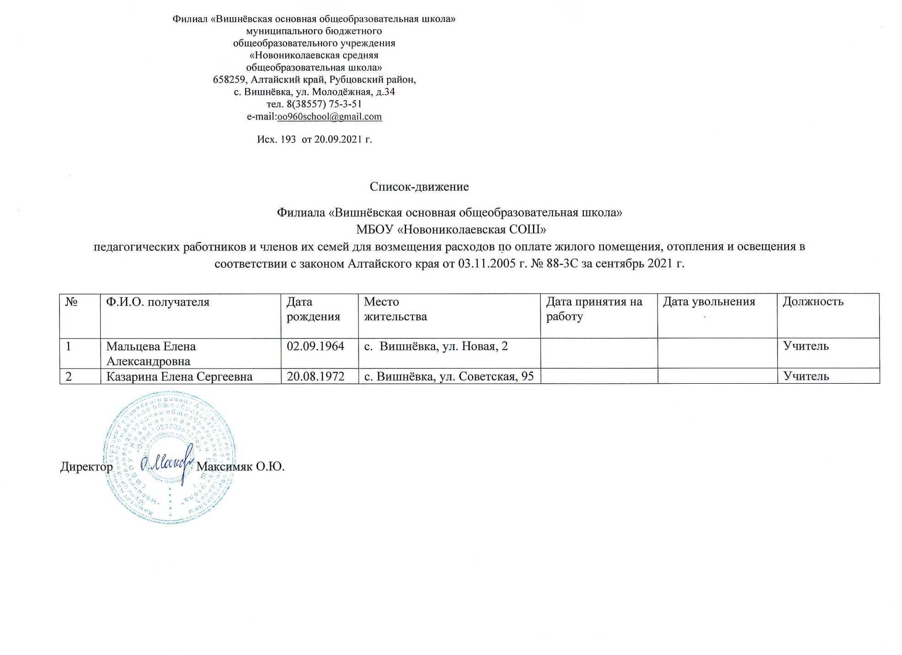

|  |
| --- |
| **Приложение к приказу № 234 от 31.08.2023** |

**ГРАФИК**

**работы столовой**

|  |  |  |
| --- | --- | --- |
| № п/п | Вид работы | Время |
| 1 | Приготовление пищи | 7.00 – 10.20 |
| 2 | Накрытие столов | 10.20  11.20 |
| 3 | Прием пищи учащимися | 10.30 – 10.50  11.30 – 11.50 |
| 4 | Мытье посуды | 11.50  12.50 |
| 5 | Уборка, дезинфекция и проветривание помещения | 12.50 |

**ГРАФИК**

**приёма пищи**

|  |  |  |
| --- | --- | --- |
| № п/п | Классы | Время |
| 1 | 1-6кл | 10.30 – 10.50 |
| 2 | 7-11кл. | 11.30 – 11.50 |